НАЦЫЯНАЛЬНЫ  СТАТЫСТЫЧНЫ КАМІТЭТ  РЭСПУБЛІКІ БЕЛАРУСЬ  (Белстат) |  | НАЦИОНАЛЬНЫЙ СТАТИСТИЧЕСКИЙ КОМИТЕТ РЕСПУБЛИКИ БЕЛАРУСЬ (Белстат)
З А Г А Д |  | П Р И К А З

28 февраля 2019 г. | №1 | 30

г. Мiнск |  | г. Минск

Об утверждении эмблемы и лозунга переписи населения Республики Беларусь 2019 года

В целях подготовки и проведения переписи населения Республики Беларусь 2019 года
ПРИКАЗЫВАЮ:
Утвердить:
изображение эмблемы переписи населения Республики Беларусь 2019 года и ее описание (прилагаются);
лозунг переписи населения Республики Беларусь 2019 года:
на русском языке – «Перепись населения: взгляд на настоящее – шаг в будущее!»;
на белорусском языке – «Перапiс насельнiцтва: погляд на сучаснасць – крок у будучыню!».

Председатель И.В.Медведева

УТВЕРЖДЕНО

Приказ Национального статистического комитета Республики Беларусь
28.02.2019 № 30
Изображение эмблемы переписи населения
Республики Беларусь 2019 года

На русском языке:
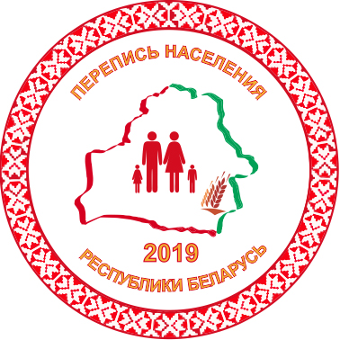
На белорусском языке:
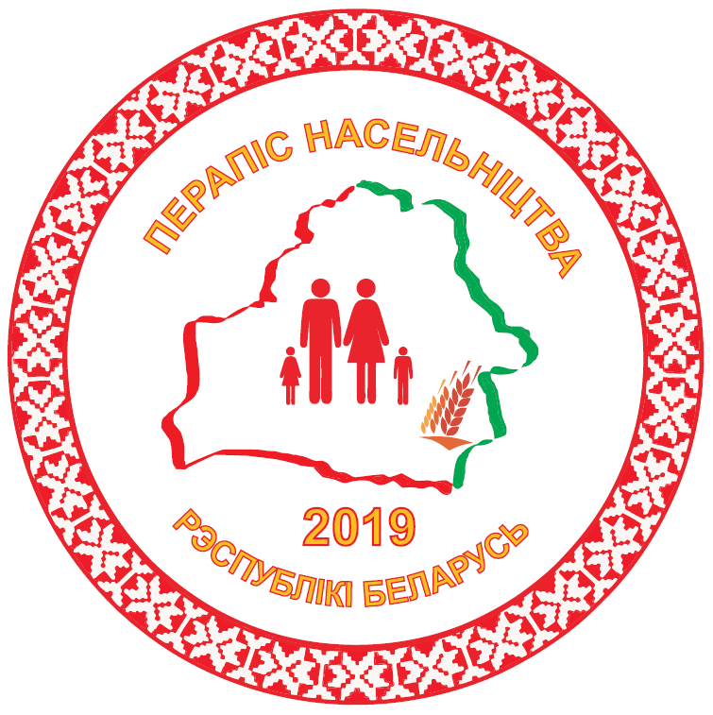

УТВЕРЖДЕНО

Приказ Национального статистического комитета Республики Беларусь

28.02.2019 № 30

Описание эмблемы переписи населения
Республики Беларусь 2019 года

Эмблема переписи населения Республики Беларусь 2019 года представляет собой круг с каймой красного цвета, на которой изображен орнамент белого цвета. В центре круга изображен контур территории Республики Беларусь в виде ленты слева – красного цвета, справа – зеленого цвета, обрамляющей плоскость белого цвета.
На плоскости изображены:
в центре – стилизованные фигуры мужчины и женщины, рядом с которыми изображены соответственно стилизованные фигуры девочки и мальчика, все фигуры выполнены красным цветом;
внизу справа – колос темно-красного цвета, за ним выступают части колосьев оранжевого и желтого цветов, под ними изображено треугольное основание оранжевого цвета.
Под контуром территории Республики Беларусь указан год проведения переписи населения – «2019», цифры желтого цвета с красным контуром.
Эмблема переписи населения Республики Беларусь 2019 года представлена на русском и белорусском языках.
По окружности эмблемы расположены надписи, выполненные прописными буквами желтого цвета с красным контуром: в верхней части – «ПЕРЕПИСЬ НАСЕЛЕНИЯ» («ПЕРАПIС НАСЕЛЬНIЦТВА»), в нижней – «РЕСПУБЛИКИ БЕЛАРУСЬ» («РЭСПУБЛIКI БЕЛАРУСЬ»).

